KADASTRO HARİTALARININ YENİLENMESİNDE İMAR UYGULAMASI TEKNİKLERİNDEN FAYDALANMA VE SAMSUN ÖRNEĞİ

Yrd. Doç. Dr. Aziz ŞİŞMAN
OMU Mühendislik Fakültesi Jeodezi ve Fotogrametri Mühendisliği Bölümü
55139 Kurupelit / SAMSUN
362 3121919/1505
asisman@omu.edu.tr

Yrd. Doç. Dr. Yasemin ŞİŞMAN
OMU Mühendislik Fakültesi Jeodezi ve Fotogrametri Mühendisliği Bölümü
55139 Kurupelit / SAMSUN
362 3121919/1093
ysisman@omu.edu.tr

KADASTRO HARİTALARININ YENİLENMESİNDE İMAR UYGULAMASI TEKNİKLERİNDEN FAYDALANMA VE SAMSUN ÖRNEĞİ

Özet Ülkemizde orta ve büyük ölçekli şehirlerde olduğu gibi Samsun’unda kent merkezinin kadastro çalışmaları 1950-1960 lı yıllarda tamamlanmıştır. O yıllarda yapılan kadastro çalışmaları dönemin teknik imkanları dahilinde çok başarılı çalışmalardır. Ancak günümüzde, o dönemde üretilen haritaların kullanılmasında problemler yaşanmaktadır. Bu belge ve bilgilerle vatandaşlardan gelen talepler tam anlamıyla karşılanamamaktadır. Yasal olarak ikinci kadastro yapma imkanı bulunmayan kadastro teşkilatları bu tür sorunlara geçici ve tekil çözümler üretmek yoluna gitmektedir. Bu noktada tüm parsel desenini elden geçirerek problemi tamamen ya 2859 sayılı Yenileme Kanununun hükümlerine göre ya da belediyeler ile kadastro müdürlüklerinin ortak çabasıyla İmar Kanununun ilgili hükümlerince gerçekleştirilebilir. Böyle bir çalışmanın örneği Samsun Büyükşehir Belediyesinin öncülüğünde Samsun Kadastro Müdürlüğünün desteği ve ildeki harita mühendislik bürolarının katkısı ve çabasıyla Samsun kent merkezini kapsayan bir uygulama ile gerçekleştirilmiştir. Bu bildiride yapılan bu çalışmanın ortaya çıkardığı sonuçlar irdelenmiştir.

1. Türkiye’de Kadastro Çalışmaları

1926 yılında Türk Medeni Kanununun yürürlüğe girişinin ardından bu Kanunun öngördüğü tapu sicilinin oluşturulması amacıyla, 1934 tarih ve 2613 sayılı Kadastro ve Tapu Tahrir Kanunu yürürlüğe konulmuştur. Kadastro çalışmaları bu tarihten sonra kapsamlı olarak başlayabilmiştir. 2613 sayılı Kanun başlangıçta hem kent hem de köylerde uygulanmakta iken, İkinci Dünya Savaşının sona ermesiyle, tarım ürünlerine duyulan aşırı ihtiyaç, tarım topraklarının hızlı biçimde belirlenmesi gereğini ortaya çıkardığından, kent merkezleri dışındaki alanların kadastrosu için, 1950 tarih ve 5602 sayılı kanun yürürlüğe girmiştir. Daha sonra bu kanun 1966 tarih ve 766 sayılı Tapulama Kanunun yürürlüğe girmesiyle kaldırılmıştır. Ayrı kanunlarla yapılan uygulamalar, kentsel ve kırsal alanlarda 1987 yılına kadar devam etmiş ve sonuçta farklı bu iki uygulama birleştirilerek 21.06.1987 tarih ve 3402 sayıl Kadastro Kanunu yürürlüğe girmiştir (DPT, 2001). 2005 yılında Yürürlüğe giren 5304 sayılı kanunla, 3402 sayılı Kadastro Kanununa ilave yapılarak kadastro çalışmalarında özel sektörün işgücü donanım ve deneyiminden ve uydu jeodezisi tekniklerinden de faydalanmanın yolu açılmıştır (Şişman vd., 2008).

Türkiye’de yapılmakta olan kadastro çalışmaları mülkiyet kadastrosudur. Hukuksal kadastro, ya da sınır kadastrosu olarak da ifade edilmektedir. Günümüzde, 3402 sayılı Kadastro Kanununa göre yapılmakta olan bu çalışmalarla; taşınmaz malların arazi üzerindeki sınırları ve üzerindeki haklar tespit edilerek haritası yapılmak suretiyle Türk Medeni Kanununun öngördüğü modern tapu sicilleri oluşturulmaktadır.

2. Türkiye Kadastrosunun Üretim Durumu

Ülkemizde kadastro çalışmaları, kadastro müdürlükleri tarafından veya ihale edilen birimler de yüklenici harita mühendisliği şirketleri tarafından kadastro müdürlükleri kontrolünde yapılmaktadır. Kadastro müdürlükleri, kurumun idari yapılanma desenine bağlı olarak ilçe bazlı tasarlanmıştır. Her bir kadastro müdürlüğü yetki alanı, en az bir ya da birkaç ilçeden oluşmaktadır.

Ülkemizin tesis kadastrosunun 2008 yılı ilk altı aylık verilerine göre tablodan da incelenebileceği gibi; ülke genelinde tamamlanmak üzeredir. Devam eden birimler olarak görünen %6 lık değer ihale yolu ile yükleniciler tarafından kadastrosu yapılan birimlerdir ve bu birimler kontrol ve kabul aşamasındadırlar ( URL 1).

Tablo 1: İlk tesis kadastrosu son durumu
Kentsel+Kırsal Alan Kadastrosu
Toplam Biten Mahalle+Köy Sayısı | 47562 | % 92
Toplam Devam Eden Mahalle+Köy | 3195 | % 6
Toplam Kalan Mahalle+Köy | 1144 | % 2
(URL 1)

2.1. Tamamlanmış Kadastroların Üretim Tekniği

Ülke kadastrosunun tamamlaşmış olan kısımları da dayandırıldığı kanun, üretim tekniği, ölçeği, altlığı gibi konularda farklılık göstermektedir.

Tablo 2: Üretilmiş olan paftaların sınıflandırılması
Üretim Tekniği | Pafta sayısı
Fotogrametrik yöntemle üretilen | 46191
Prizmatik yöntemle üretilen | 62846
Kutupsal yöntemle üretilen | 63733
Sayısal yöntemle üretilen | 24585
Grafik yöntemle üretilen | 113499
(URL 1)

Yukarıdaki tablodan da gözlenebileceği üzere tamamlanmış kadastroların yarıya yakını hiçbir koordinat sistemine dayanmayan grafik yöntemle üretilmiştir. Gerek grafik yöntemle üretilmiş gerekse Fotogrametrik yöntemle (1/5000 ölçekli) üretilmiş kadastro haritalarının talebe bağlı işlemler olarak özetlenen aplikasyon, cins değişikliği, ayırma haritaları, yola terk, yoldan ihdas haritaları, kamulaştırma haritaları gibi parsel deseninin bir kısmının değişikliğine yönelik uygulamalarda farklı sorunlar yaşanmaktadır.

2.2. Kadastrosu Biten Yerlerle İlgili Sorunlar

3402 Sayılı Kadastro Kanunu öncesinde yürürlükte bulunan tapulama ve kadastro kanunlarına göre üretilmiş olan kadastral haritalara dayanarak yapılan işlemlerde aşağıda sıralanan sorunlar yaşanmaktadır.

- Nirengi poligon gibi yer kontrol noktalarına ait tesislerin kaybolması yahut ihya edilemez durumda olması,
- Kadastro çalışmaları sırasında yapılan ölçü ve çizim hataları ve bunlara bağlı olarak meydana gelen zeminle pafta arasındaki uyuşmazlıklar bulunması,
- Kullanılan pafta altlıklarının yıpranması, özensiz kullanım nedeniyle kullanılamaz duruma gelmesi,
- Deforme olmuş haritaların kullanılmasının ısrarı halinde yanılma sınırları dışında hatalara sebep olması,
- Plan ölçeklerinin ihtiyaca cevap verememesi, büyültme durumunda ise yanılma sınırı dışında hataların oluşması,
- Kadastro sonrasında yapılan değişikliklerin güncelleştirilememesi, pafta arazi uyumunun kaybolması, önceki paftaların plan hassasiyetinin artırılamaması, bu pafta bilgilerinin bilgisayar ortamına aktarılamamasıdır.

Sıralanan bu sorunların doğal sonucu olarak özel ve tüzel kişilerin kadastrodan beklentilerine günümüz ölçütlerine göre gereken hız ve hassasiyette cevap verilememektedir.

- Uygulama Niteliği Olmayan Kadastro Haritalarının Yenilenmesi

  - 3402 Sayılı Kadastro Kanununun 41. Maddesine Göre Teknik Hataların Düzeltmesi

Pafta üzerinde tespit edilen pafta zemin uyuşmazlıkları nedeniyle uygulanmasında mahsur bulunan kadastro haritaları, kadastro kanununun 41. maddesine göre düzeltilir. 41. maddeye göre düzeltilebilecek hatalar için parsel sayısında en az yada en fazla şeklinde bir kıstas olmamasına rağmen (Koçak, 1996), aynı paftada birden fazla parselde tespit edilen pafta zemin uyuşmazlıklarının (teknik hataların) 41. maddeye göre düzeltmeye tabi tutulması uzun süre alan zahmetli bir iştir.

Örneğin bir parselin herhangi bir noktasının ölçümünde ya da çiziminde hata söz konusu ise bu hata birden fazla parseli ilgilendirecektir. Eğer hata bir poligon noktasının koordinat hesabında ise bu poligona dayalı yapılacak bütün alımları etkileyeceğinden 41. maddeye göre birden fazla sayıda kadastro adasını da ilgilendirebilecektir.

İşlemin iş akışına göre; düzeltmeyi gösteren krokili rapor düzenlenir. Bu rapor açıklayıcı bir yazıya bağlanarak “tebliğ tarihinden itibaren 30 gün içinde düzeltmenin kaldırılması için Sulh Hukuk Hakimliği’ne dava açılmadığı takdirde düzeltmenin kesinleşeceği” hususuyla kayıt maliki ile diğer hak sahiplerine ve düzeltmeden etkilenen taşınmaz mal maliklerine bildirilir. Adresinde bulunmayan ve yapılan tebligatlar geri dönen ilgililere karşı duyurular tebligat kanununun 28. maddesi gereğince ilanen yapılır. Bu gibi prosedürler konuyu 41. madde ile çözümlemekten uzaklaştırmakta hatta çözümsüzlüğe sevk etmektedir.

3.2. Yenileme Kanuna Göre Yapılacak Düzenlemeler

2859 sayılı Yenileme Kanununun 1. maddesi yenilemenin kapsamını şu şekilde belirlemiştir;

- Teknik nedenlerle yetersiz kalma,
- Uygulama özelliğini kaybetme,
- Eksikliği görülme,
- Zemindeki sınırları gerçeğe uygun şekilde göstermeme,

Bu kapsama giren kadastro paftaları ilgili müdürlük teknik elemanlarınca değerlendirilerek yenileme raporu düzenlenir. Kadastro müdürü kendi görüşünü ilave ederek raporu Bölge Müdürlüğüne gönderir. Bölge Müdürlüğü tarafından incelenen rapor Bölge Müdürlüğünün de görüşü katılarak TKGM’ne gönderilir. Genel Müdürlükçe incelenen rapor uygun görüldüğü takdirde Genel Müdürün teklifi ile bağlı olunan Bakanın onayı alınır.

Daha sonra ilan süreci başlar. Karar, Resmi Gazete, yerel gazete, yenileme yapılacak yerde alışılmış vasıtalar, ayrıca Ankara ve İstanbul’da çıkan günlük birer gazetede ve radyoda ilan olunur (TKGM, Yenileme Yönetmeliği, 1995).

İlan üzerinden bir aylık süre geçmeden yenileme işlemine başlanamaz. Bundan sonraki süreç ilk tesis kadastrosu ile hemen hemen aynıdır. Teknik çalışmaların yapılması, tutanakların düzenlenmesi, ilan ve kesinleşme ile son bulur.

Buradan da görüleceği üzere yenileme çalışması ilk tesis kadastrosundan daha fazla itina ve dikkat isteyen süreçtir. Ayrıca, yenileme yapılan yerlerde halkın beklentisi kadastrodan sonra sicile yansımayan harici ifraz, tevhid, intikal vb. işlemlerin yapılmasıdır. Yenileme kanunu bu konulara müsaade etmediğinden yöre halkı çalışmalara ilgisiz kalmakta ve işlerin yürütülmesinde büyük güçlükler yaşanmaktadır (Doğan, 1999)

3.3. İmar Uygulamaları ile Düzenleme.

Mevcut kadastro altlıklarında teknik yetersizliklerin olduğu durumlarda imar planı bulunan yerlerde, özellikle kent merkezlerinde, 3194 sayılı İmar Kanununun 18. madde ve 2981/3290 sayılı İmar Affı Kanununun 10/c ve Ek-1 maddeleri ile uygulayıcılara verdiği yetkilere dayanarak problem belediyeler tarafından imar uygulaması yapılmak suretiyle resen de çözülebilmektedir.

Bu işlem bir düzeltme değil düzenlemedir. Bu işleme bir örnek olarak Samsun Büyükşehir Belediyesinin yaptırdığı Samsun Kent Bilgi sistemi projesinin bir ayağı olan imar uygulamaları gösterilebilir. Proje kapsamında kent merkezinin içinden çıkılamaz hal almış durumdaki kadastro paftaları da imar uygulamaları ile yenilenerek yukarıda sıralanan sorunlara sahip bölgelere çözüm üretilmiştir.

4. Samsun Kent Bilgi Sistemi (SAKBİS) Projesi

Belediye hizmetlerinin iyi bir şekilde planlaması, uygulanması, yönetilmesi ve denetlenmesi iyi tasarlanmış bir Kent Bilgi Sistemi (KBS) kurulması ile sağlanabilecektir. KBS projeleri, yerel yönetimlerin yetki, sorumluluk, ekonomi ve siyaset şemalarının sonucu olarak, genellikle, kurumsal yapısı güçlü durumda bulunan belediyelerce tasarlanmakta ve uygulanabilmektedir.(Coşkun, 2000) SAKBİS de, Samsun Büyükşehir Belediyesi tarafından bu hedefe ulaşmak amacıyla 2000 yılında tasarlanmaya başlanmıştır.

SAKBİS projesi ile;
- Kent ölçeğinde, planlama ve karar verme sürecinde, yönetime somut faydalar sağlamak,
- Akıllı haritaları birimlerin ortak kullanımına açmak,
- Kurumun ihtiyaçlarına cevap verecek nitelikte tasarlanmış bir bilgi yönetim sistemini oluşturmak
- Samsun’un gereksinimlerinin tespit edilmesi ve karşılanmasını sağlamak
- Kadastro ve imar sorunlarına kalıcı çözümler üretmek,
- Belediye gelirlerindeki kayıp ve kaçakların önlemek,
- Mevcut muhtelif sorunlara hızlı, doğru ve ekonomik bir şekilde çözüm sağlamak amaçlanmaktadır (Coşkun, 2000).

Proje için yapılan ihaleyi Samsun Harita Ltd. Şti - MNG Bilgisayar A.Ş. ortak girişimi kazanmıştır. İhale kapsamında;
- 30.000 hektar alanda 1/1000 ölçekli sayısal fotogrametrik harita yapımı,
- 30.000 hektar alanda 1/5000 ölçekli renkli ortofoto yapımı,
- 4 alt Belediye ve Samsun Su ve Kanalizasyon İdaresini (SASKİ) kapsayan alanda KBS kurulması,
- Mevcut olan 4 alt belediyenin KBS’ne bağlanması,
- KBS yapılacak alan içerisinde kadastral haritaların yenilenmesine yönelik imar uygulaması yapılması öngörülmektedir.
Burada sıralanan maddelerden “e” maddesi tapu kadastro teşkilatı için önem arz etmektedir.

4.1. Proje Kapsamında Yapılan Çalışmalar

4.1.1. Jeodezik Ağ

Proje alanında doğru, güvenilir, uygulanabilir ve yaşatılabilir haritaların üretilmesi için öncelikle ülke yüzey ağına bağlı jeodezik ağ tesisi yapılmıştır. Samsun nirengi ağı 58 adet ana ve 604 adet dizi nirengiden oluşmaktadır. Ağ, Harita Genel Komutanlığı tarafından tesis edilen ve koordinatları ITRF96 Datumunda hızları ile birlikte belirlenen İki adet TUTGA noktasında yapılan uzun süreli ölçüler ile Uluslar arası Yerel Referans Sistemi (ITRF96) ile bütünleştirilmiştir.

4.1.2. Temel Harita Üretimi

Proje alanında, SAKBİS’in altlığını oluşturan 1/1000 ölçekli yaklaşık 1032 adet fotogrametrik harita ile 1/5000 ölçekli 70 adet renkli ortofoto harita üretilmiştir.

4.1.3. İmar Uygulamaları

Samsun KBS projesi ile ilgili ön etüd çalışmaları yapıldığında kent merkezindeki kadastro paftalarının bilgi sistemine altlık teşkil edecek yapıda olmadığı belirlenmiştir. Paftaların farklı koordinat sisteminde, (çoğu pafta hiçbir koordinat sistemine dayalı olmayan), farklı ölçeklerde, paftalar arası ilişkiyi sağlanacak ortak sabit nokta (yer kontrol noktası) bulunamayan, paftalar üzerinde yapılan yaşatma hizmetleri ve dikkatsiz kullanım nedeni ile kullanılamaz duruma gelmiş ve pafta zemin uyuşumu sağlanamaz halde olduğu görülmüştür.

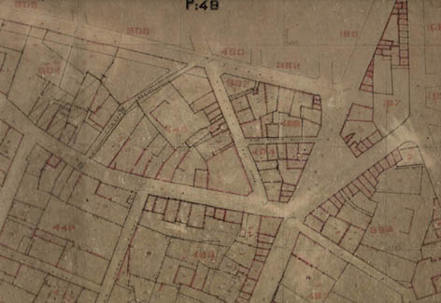 | 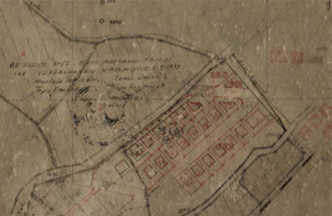
Şekil 1 | Şekil 2:
Sekil 1-2: Zemini tam yansıtamayan deforme olmuş, grafik, alüminyum paftalar

Sıralanan problemlerin çözüme kavuşturulması amacı ile kent merkezinde yaklaşık 910 hektar büyüklüğünde, ortalama 30 bina/ha yoğunluğundaki alanda 3194 sayılı imar yasasının 18, 2981-3290 sayılı yasanın 10/c ve Ek-1 maddelerinin hükümlerine göre imar uygulaması yapılmıştır.

Yapılan bu imar uygulamasının en temel özelliği bütün düzenlemelerin ada bazında yapılmış olmasıdır. Bütün işlemler ada bazında yapılmış, dosyalar ada bazında hazırlanarak gerekli kontrolleri yapıldıktan sonra tescile gönderilmiştir.

Ada bazında yapılan bu uygulamalarda; yeni parsel deseni oluşturulurken zemindeki fiili durum dikkate alınarak, alan hataları ve tecavüzler imkanlar dahilinde giderilmiştir. Ayrıca imar uygulaması esnasında gereken hallerde parsel malikleri ile irtibata geçilerek, onların talepleri de yasaların verdiği izinler çerçevesinde karşılanmak suretiyle vatandaşın da memnuniyeti sağlanmaya çalışılmıştır.
Bu imar uygulaması neticesinde;

- Kadastro müdürlüğünün 65 adet alüminyum ve karton paftalar yenilenmiştir.
- Tüm uygulama bölgesi poligon ağı ile döşenerek yer kontrol noktası sorunu da çözüme kavuşturulmuştur.
- 1750 adet yeni ada ve yaklaşık 23500 adet yeni parsel üretilmiştir.
- Ülke koordinat sistemine dayalı 1/1000 ölçekli standart 68 adet pafta üretilmiş bunlar sayısal ortamda ve polyester altlıklara çizdirilmiş olarak kadastro müdürlüğüne teslim edilmiştir.
- Kent merkezinin tamamında bina alımları tamamlanarak cins değişikliği işlemleri için temel veri üretilmiştir.
- Samsun Kadastro Müdürlüğünün yetki alanda kalan proje bölgesinde aplikasyon vb. işlemler için sayısal altlıklar hazırlanarak Kadastro Müdürlüğünün çalışmalarını tamamen sayısal ortamda yürütebilmesine olanak sağlanmıştır.

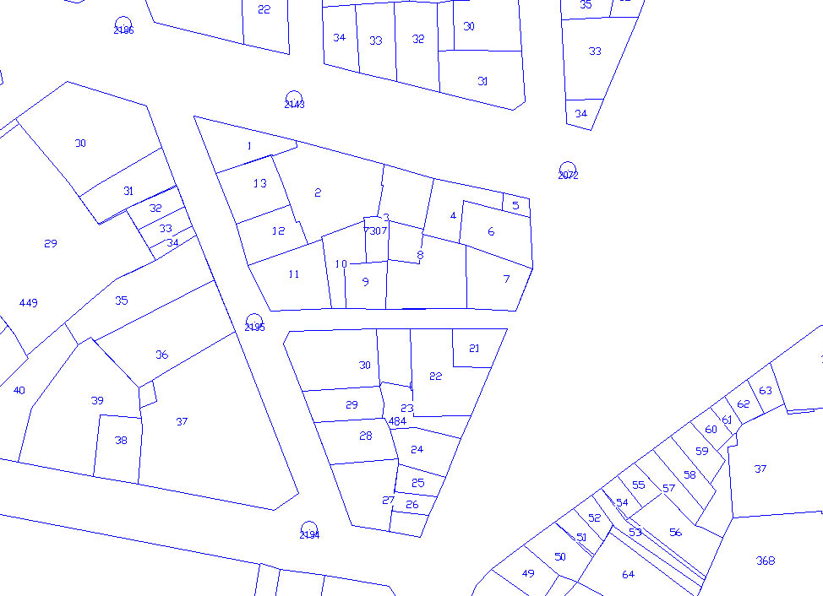 | 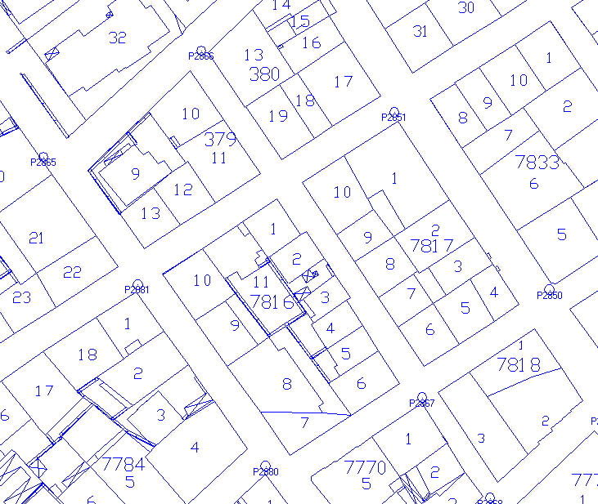
Sekil 3: Sekil 1 de verilen paftanın ve kent merkezinden bir yerin uygulamadan sonraki hali (bilgisayar ortamından görüntü)

4.1.4. SAKBİS Projesinde Diğer İşlemler

  - Altyapı şebeke bilgilerinin sisteme girilmesi,
  - Numarataj, bağımsız bölüm bilgilerinin sisteme girilmesi,
  - Sözel bilgilerin (emlak, çevre temizlik vergileri, su abone ve adres bilgileri, ulaşım envanteri vb.) sisteme girilmesi,
  - Diğer belediyecilik hizmetlerinin yürütülmesi için uygulama yazılımlarının hazırlanması.

5. Sonuç

Ülkemizde kadastro çalışmalarının dayanağının oluşturan 3402 sayılı kadastro kanunu ikinci kadastroya izin vermemektedir. Ancak gerek hızlı kentleşme gerekse diğer faktörlerden dolayı kadastro çalışmaları üzerinden çok süreler geçmeden kadastro haritaları büyük revizyonlara ihtiyaç duyabilmektedir. Kadastro haritalarındaki teknik hatalar Kadastro Kanununun 41. maddesine göre düzeltilebilmektedir. Teknik nedenlerle yetersiz kalma, uygulama özelliğini kaybetme ve eksikliği görülme gibi sebeplerle yenilemeye ihtiyaç duyan paftalar 2859 sayılı Yenileme Kanununa göre yenilenebilmektedir. Ancak kent merkezlerinde ve imar planı bulunan yerlerde en ideal çözüm Belediyeler ile ortak yapılabilecek iyi tasarlanmış imar uygulamaları olarak öne çıkmaktadır.

Özellikle son yıllarda adından sıkça söz edilen ve artık toprağa bağlı bütün uygulamalara konu olan coğrafi bilgi sistemleri ve bunun bir alt kolu olan kent bilgi sistemleri için en önemli veri tapu kadastro verisidir. Fakat tapu kadastro verisinin sisteme entegrasyonu için verilerin güncelleştirilmesine ve iyileştirilmesine ihtiyaç duyulmaktadır. Samsun Büyükşehir Belediyesinin yaptırdığı Kent Bilgi Sistemi uygulaması bu konuda bütün illerimize örnek olacak başarılı bir çalışmadır. Bu proje ile SAKBİS için veri altyapısı hazırlandığı gibi Samsun kent merkezinin bütün kadastrosu da yenilenmiştir.

6. Kaynaklar

Coşkun, L., (2002), Samsun Büyükşehir Belediyesi Kent Bilgi Sistemi Projesi, HKMO Bülteni, Ankara.

DOĞAN, M., (1999), Doğu Karadeniz Bölgesinde Kadastro ve Mülkiyet Sorunları Sempozyumu,Trabzon.

DPT, Sekizinci Beş Yıllık Kalkınma Planı, (2001), Harita, Tapu Kadastro, Coğrafi Bilgi Ve Uzaktan Algılama Sistemleri (Arazi ve Arsa Politikaları, Arazi Toplulaştırması, Arazi Kullanımı) Özel İhtisas Komisyonu Raporu Ankara.

Şişman, A., Yıldırım, Ö., Şahin, N., (2008), İhale Yolu İle Yaptırılan Tesis Kadastrosu Çalışmaları ve Bu Kapsamda GPS Kullanımı, HKM Dergisi, Sayı 98, Ankara.

KOÇAK H., (1996), Kadastroda Teknik Hatalar 41 Uygulaması ve Tapu Sicili Üzerinde Düzeltmeler. Ankara.

TKGM Tapulama ve Kadastro Paftalarının Yenileme Yönetmeliği, (1995), Ankara..

URL 1 www.tkgm.gov.tr

